展翅计划学生操作说明
本学生操作说明介绍了展翅计划的流程，帮助学生了解如何参与展翅计划。展翅计划网址：zc.54qj.com
一、注册与登录
学生可以在展翅网上注册个人账号。
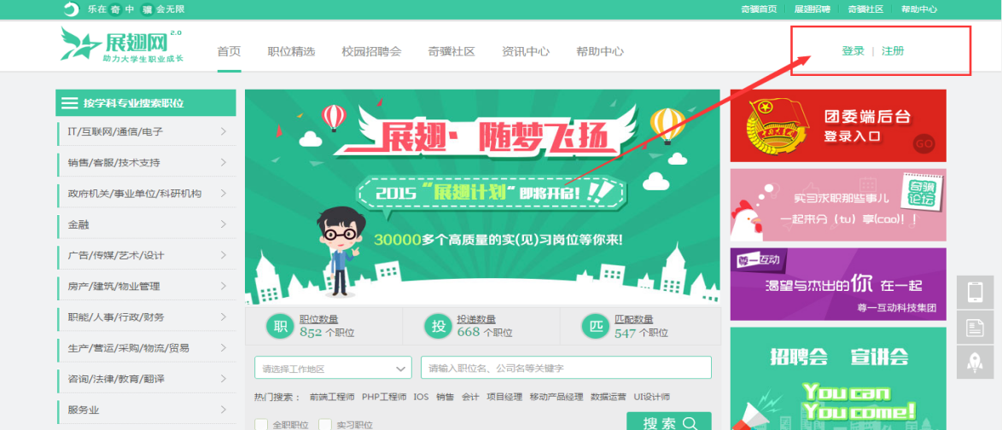

二、挂靠高校团组织
登录展翅网后，选择自己所在的学校、院系，并上传自己的学生证，可以申请高校团委对自己的学生身份进行验证。通过验证的学生才可以参加展翅计划。
学生的学校及院系信息，在挂靠审核通过后，不能更改。学生的团组织挂靠申请结果将实时通过消息推送告知学生。
三、参加公益配岗流程
公益配岗职位将随机与学生匹配，用人单位无法选择参加实习的学生，匹配完成的学生，将与用人单位自动签订实习协议。
该部分岗位，一般质量较优质，主要以政府机关及事业单位职位为主。参加公益配岗职位的流程如下：
1、填写个人的实习期望，包括工作地点、职位性质、职位名称、薪酬；
2、选择自己心仪的公益配岗职位；
3、公益配岗职位在报名的学生中随机选择，被选中的学生与用人单位签订实习协议，学生按约定的条件到用人单位实习。
四、参加双向选择流程
双向选择岗位顾名思义，就是学生与用人单位互相选择对方的方式。具体的操作流程如下：
1、学生完善个人简历，挑选心仪的用人单位投递简历；
2、用人单位根据自己的需求，在投递的简历中挑选符合用人条件的学生；
3、用人单位与学生签订实习协议，学生按约定的条件到用人单位实习。
五、特殊情况的处理
1、参加双向选择的学生，投递简历后，用人单位直接发送实习协议，如学生对实习协议存异议，应该怎么解决？
答：在与用人单位确认协议签订之前，可以联系用人单位，与用人单位协商解决；如无法解决，可以举报协议内容，由用人单位所属的团组织负责处理举报内容。
2、职位投递之后，发现自己不喜欢这个职位怎么办？
答：可与用人单位联系，请用人单位拒绝自己的投递。这个方法较唐突，因此希望同学们在投递职位的时候要慎重。
3、用人单位发送过来的协议，自己没留意而忽略掉了怎么办？
答：在该职位没有招满的前提下，可以重新投递该职位，并与用人单位联系，解释原因。同时，应避免这种情况发生，及时处理自己的消息。
更多问题，请联系展翅网客服QQ：2851256808

